INGENIERÍA DE SOFTWARE

JUAN PABLO GARCÍA MERCADO

ISABELA LÓPEZ CARDONA

SIMÓN VÉLEZ GUTIÉRREZ

SIMÓN ZAPATA FLOREZ

SEBASTIAN ZAPATA ZAPATA

IUSH

2025

Registrar usuario

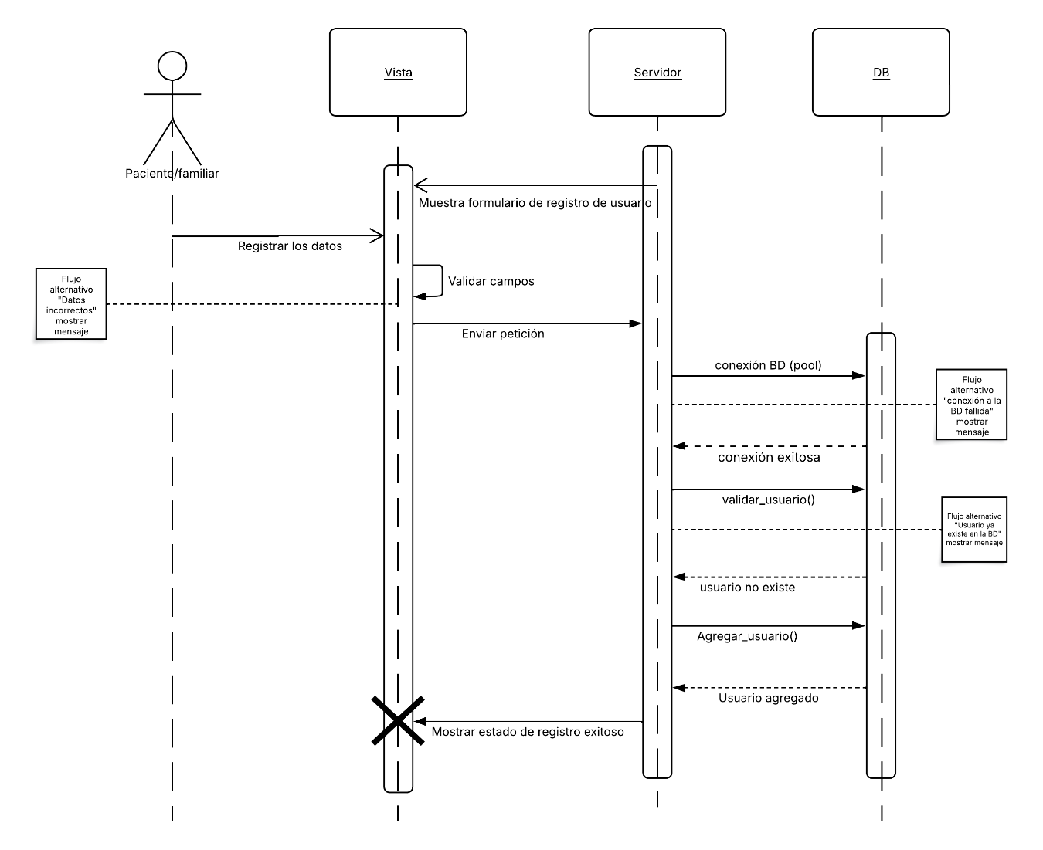

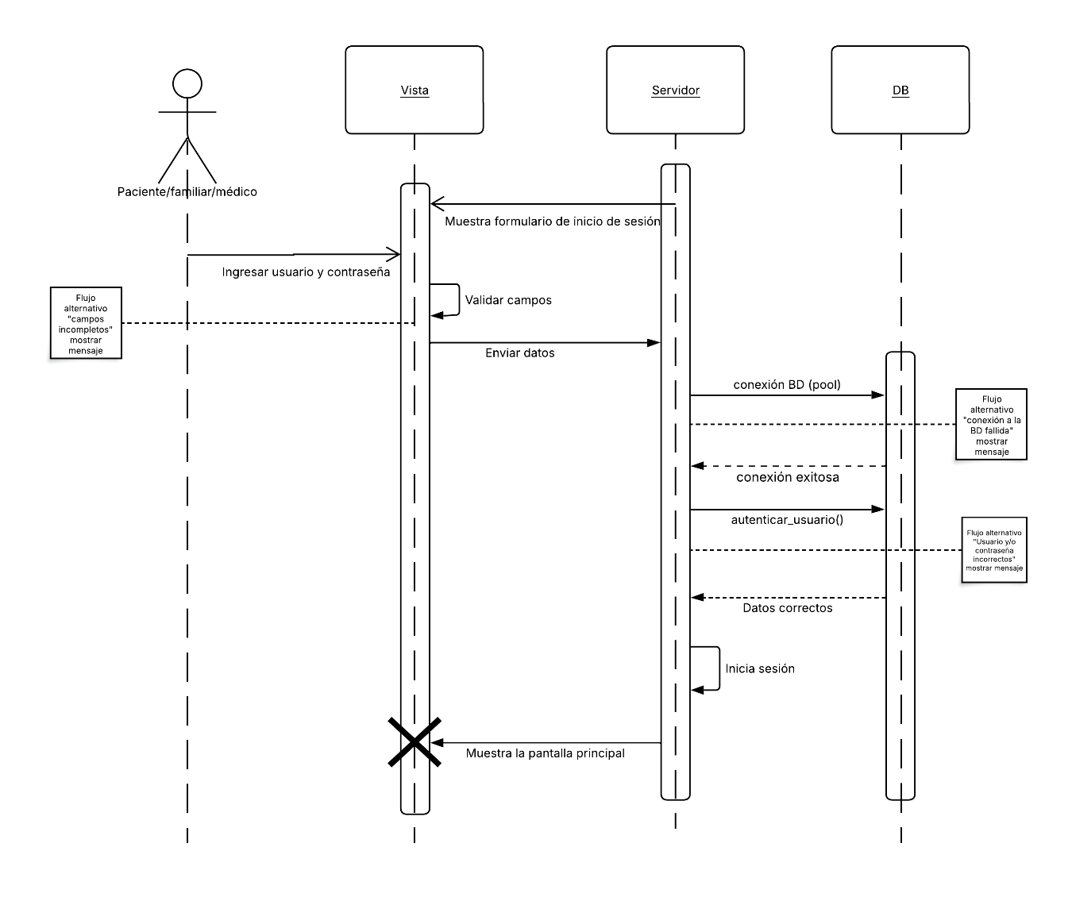Iniciar sesión

Reservar cita

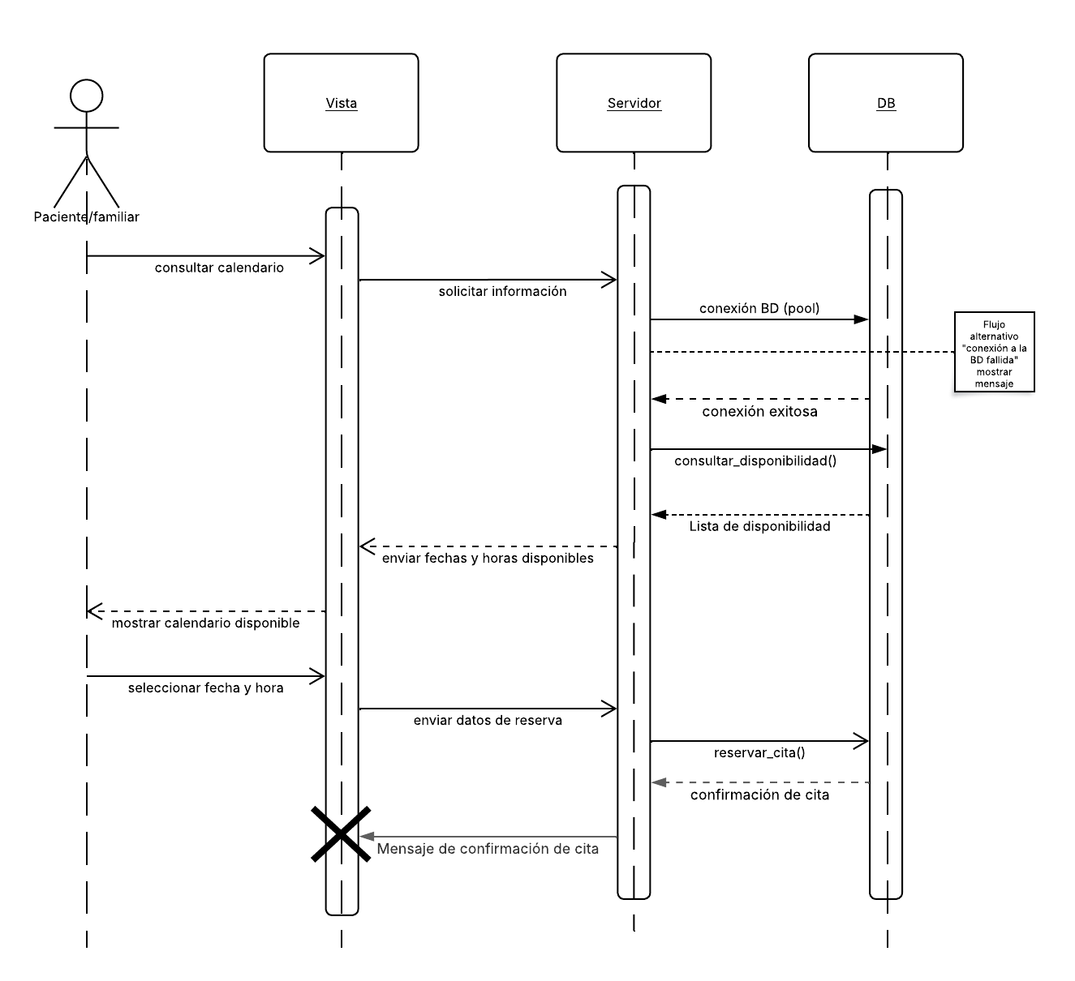

Actualizar historia clínica

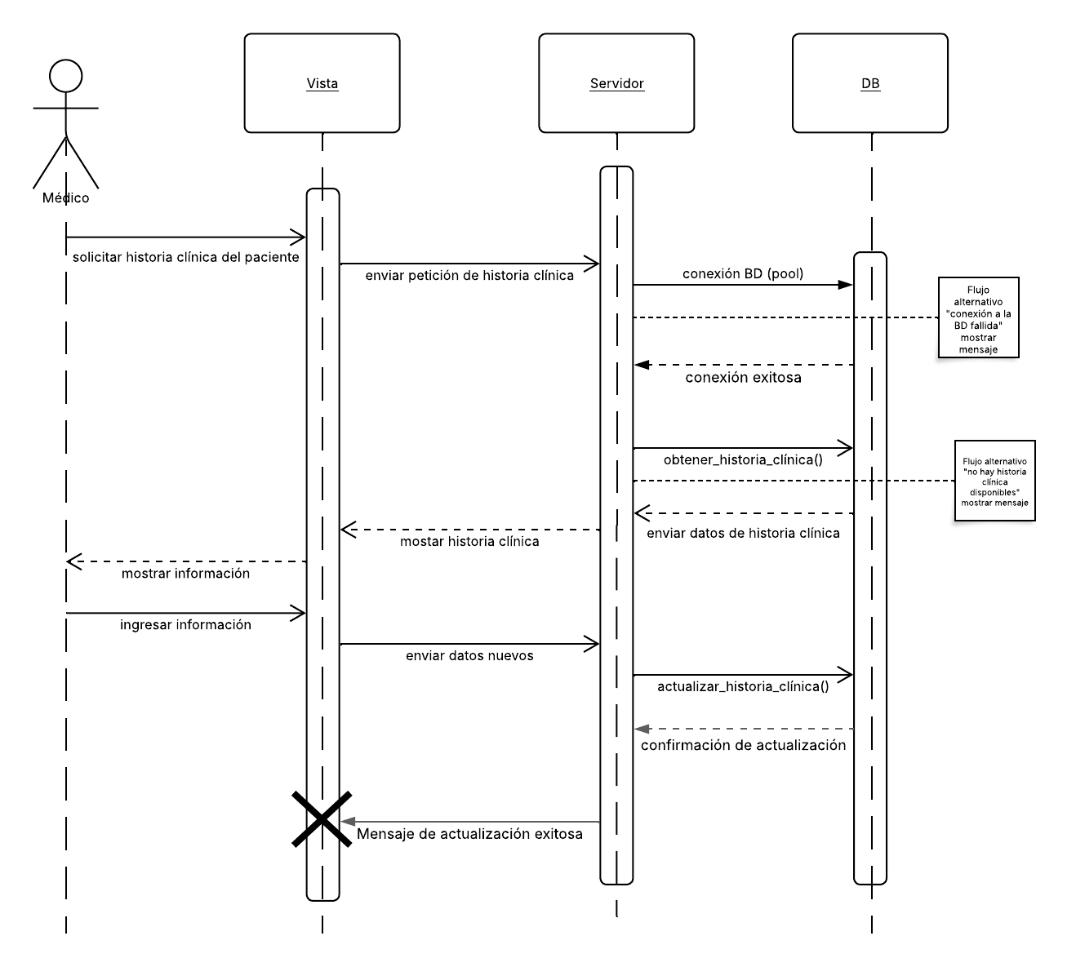

Actualizar datos de usuario

Generar fórmula

Consultar historia clínica

Cambiar contraseña

